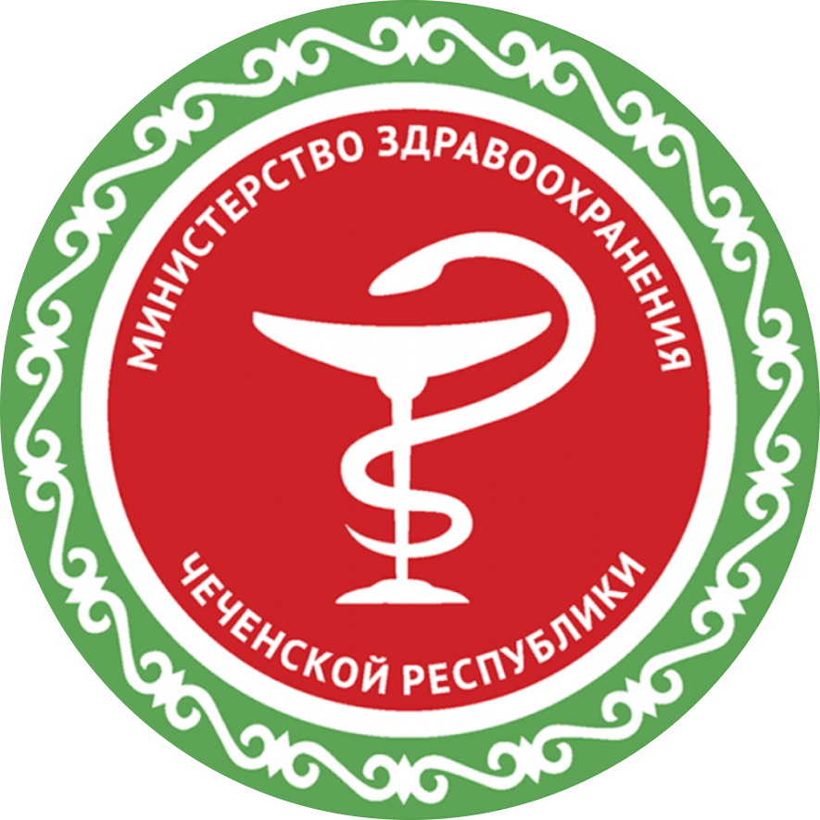



**Рациональное питание обеспечивает рост, нормальное развитие и жизнедеятельность человека, способствует улучшению здоровья и профилактике заболеваний**

**РЕСПУБЛИКАНСКИЙ ЦЕНТР ОБЩЕСТВЕННОГО ЗДОРОВЬЯ и МЕДИЦИНСКОЙ**

**ПРОФИЛАКТИКИ МЗЧР**

**Контролируйте свою потребность в основных питательных веществах (белки, жиры, углеводы)**

**ПОЛНОЦЕННОЕ ПИТАНИЕ ПО СОДЕРЖАНИЮ ПИЩЕВЫХ ВЕЩЕСТВ**

